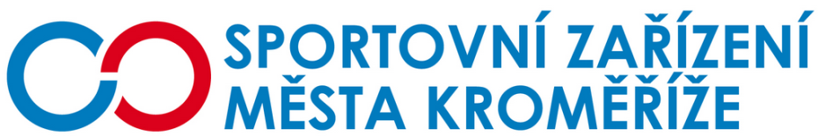

Objednávka 034/2017

Objednatel Zhotovitel

Sportovní zařízení města Kroměříž, ELKO Lighting, s.r.o.
příspěvková organizace Palackého 493
Obvodová 3965 769 01 Holešov
767 01 Kroměříž
IČ: 21551430 IČ: 292 26 180
DIČ: CZ21551430 DIČ: CZ292 26 180

Objednávka zboží

Dobrý den,
objednávám u Vás 91ks LED trubic LT-G13-120-6k; 4ks LED trubic LT-G13-150-6k .
Místem určení je fotbalový stadion, příspěvkové organizace SZMK.

Žádáme o vystavení faktury, kterou po přijetí proplatíme převodem z účtu. Dále žádáme o potvrzení objednávky emailem.

V Kroměříži dne 1.2.2017

S pozdravem

Ing. Petr Opravil
vedoucí technický pracovník plaveckého bazénu
Sportovní zařízení města Kroměříže, příspěvková organizace

